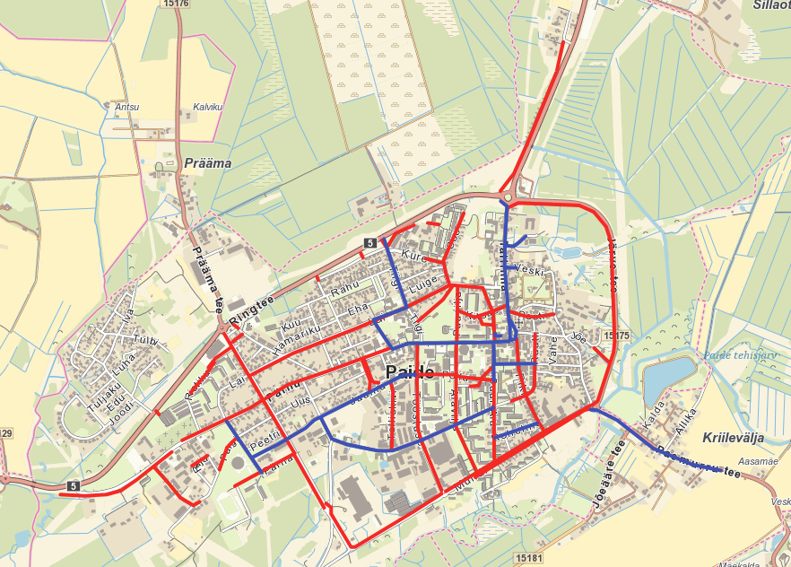
Sinise joonega Paide linnavalitsus
Punase joonega lepinguga töövõtja
Paide Linna kõnniteede hooldustsükli aeg tundides:

Lumesaju algusest 6 tunni jooksul puhastada kõnniteed lumest
Libedustõrjet tuleb alustada 2 tunni jooksul libeduse tekkest.
Libedustõrjet ei pea teostama ajavahemikul 21.00-04.00.

